**ARUNIMA SINGH THAKUR**

**PP LAB 6**

**31, C, CSE**

**180905218**

**7TH MAY 2021**

**Question1**

**Write a program in CUDA to add two Matrices for the following specications:**

1. **Each row of resultant matrix to be computed by one thread.**
2. **Each column of resultant matrix to be computed by one thread.**
3. **Each element of resultant matrix to be computed by one thread.**

%%cu

#include<stdio.h>

#include<cuda.h>

#include<stdlib.h>

__global__ void AddRow(int *a,int *b,int *c,int m,int n)

{

  int id=threadIdx.x;

  if(id<m)

  {

  for(int i=0;i<n;i++)

  {

    c[id*n+i]=a[id*n+i]+b[id*n+i];

  }

  }

}

__global__ void AddCol(int *a,int *b,int *c,int m,int n)

{

  int id=threadIdx.x;

  if(id<n)

  {

    for(int i=0;i<m;i++)

    {

      c[id+i*n]=a[id+i*n]+b[id+i*n];

    }

  }

}

__global__ void AddElement(int *a,int *b,int *c,int m,int n)

{

  int id=threadIdx.x;

  if(id<m*n)

  {

      c[id]=a[id]+b[id];

  }

}

int main()

{

  int m=3,n=3;

  //declare matrices

  int a[3][3]={{1,1,1},{2,2,2},{3,3,3}};

  int b[3][3]={{1,1,1},{2,2,2},{3,3,3}};

  int c[m][n];

  int *d_a,*d_b,*d_c;

  //allocate memory

  int size=m*n*sizeof(int);

  cudaMalloc((void**)&d_a,size);

  cudaMalloc((void**)&d_b,size);

  cudaMalloc((void**)&d_c,size);

  //copy from host to device

  cudaMemcpy(d_a,a,size,cudaMemcpyHostToDevice);

  cudaMemcpy(d_b,b,size,cudaMemcpyHostToDevice);

   printf("Matrix A:\n");

   for(int i=0;i<m;i++)

   {

    for(int j=0;j<n;j++)

    {

      printf("%d ",a[i][j]);

    }

    printf("\n");

   }

   printf("Matrix B:\n");

   for(int i=0;i<m;i++)

   {

    for(int j=0;j<n;j++)

    {

      printf("%d ",b[i][j]);

    }

    printf("\n");

   }

   // Launch add() kernels on GPU

   //Number of blocks=1 threads=m

   printf("\n 1 a) Add row per Thread\n");

   AddRow<<<1,m>>>(d_a, d_b, d_c,m,n);

   cudaMemcpy(c, d_c,size,cudaMemcpyDeviceToHost);

   for(int i=0;i<m;i++)

   {

    for(int j=0;j<n;j++)

    {

      printf("%d ",c[i][j]);

    }

    printf("\n");

   }

   //Number of blocks=1 threads=n

   printf("\n 1 b)Add column per Thread\n");

   AddCol<<<1,n>>>(d_a, d_b, d_c,m,n);

   cudaMemcpy(c, d_c,size,cudaMemcpyDeviceToHost);

   for(int i=0;i<m;i++)

   {

    for(int j=0;j<n;j++)

    {

      printf("%d ",c[i][j]);

    }

    printf("\n");

   }

   //Number of blocks=1 threads=m*n

   printf("\n 1 c)Add element per Thread\n");

   AddElement<<<1,m*n>>>(d_a, d_b, d_c,m,n);

   cudaMemcpy(c, d_c,size,cudaMemcpyDeviceToHost);

   for(int i=0;i<m;i++)

   {

    for(int j=0;j<n;j++)

    {

      printf("%d ",c[i][j]);

    }

    printf("\n");

   }

}

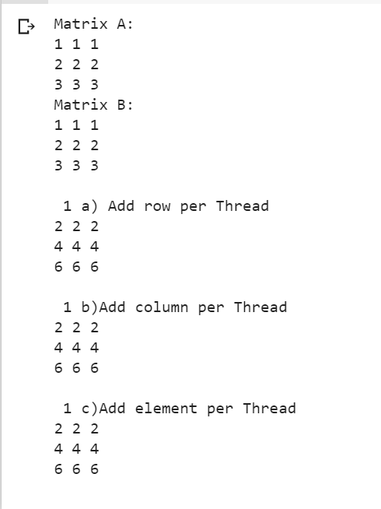

**Question2**

**Write a program in CUDA to multiply two Matrices for the following specications:**

1. **Each row of resultant matrix to be computed by one thread.**
2. **Each column of resultant matrix to be computed by one thread**
3. **Each element of resultant matrix to be computed by one thread.**

%%cu

#include "cuda_runtime.h"

#include "device_launch_parameters.h"

#include <stdlib.h>

#include<stdio.h>

#define M1 6

#define N1 5

#define M2 5

#define N2 4

__global__ void mul_row_thread (int *A, int *B, int *C)

{

 int idx =threadIdx.x;

 for(int j=0;j<N2;j++)

 {

 int sum=0;

 for(int k=0;k<N1;k++)

 {

 sum+=A[idx*N1+k]*B[k*N2+j];

 }

 C[idx*N2+j] = sum;

 }

}

__global__ void mul_col_thread (int *A, int *B, int *C)

{

 int idx =threadIdx.x;

 for(int j=0;j<M1;j++)

 {

 int sum=0;

 for(int k=0;k<N1;k++)

 {

 sum+=A[idx*N1+k]*B[k*N2+j];

 }

 C[idx*N2+j] = sum;

 }

}

__global__ void mul_ele_thread (int *A, int *B, int *C)

{

 int col=threadIdx.x;

 int row=blockIdx.x;

 int sum=0;

 for(int k=0;k<N1;k++)

 {

 sum+=A[row*N1+k]*B[k*N2+col];

 }

 C[row*N2+col]=sum;

}

int main ()

{

 // Host copies of the variables

 int A[M1][N1], B[M2][N2], C1[M1][N2],C2[M1][N2],C3[M1][N2];

 if(N1!=M2)

 {

 printf("Dimensions mismatch\n");

 exit(0);

 }

 for(int i=0;i<M1;i++)

 {

 for(int j=0;j<N1;j++)

 {

 A[i][j]=rand()%10;

 }

 }

 for(int i=0;i<M2;i++)

 {

 for(int j=0;j<N2;j++)

 {

 B[i][j]=rand()%10;

 }

 }

 int *d_a, *d_b, *d_c1,*d_c2 ,*d_c3;

 int sizeA = sizeof(int) * M1 * N1;

 int sizeB = sizeof(int) * M2 * N2;

 int sizeC = sizeof(int) * M1 * N2;

 cudaMalloc((void**)&d_a, sizeA);

 cudaMalloc((void**)&d_b, sizeB);

 cudaMalloc((void**)&d_c1, sizeC);

 cudaMalloc((void**)&d_c2, sizeC);

 cudaMalloc((void**)&d_c3, sizeC);

 cudaMemcpy(d_a, &A, sizeA, cudaMemcpyHostToDevice);

 cudaMemcpy(d_b, &B, sizeB, cudaMemcpyHostToDevice);

 mul_row_thread<<<1, M1>>>(d_a, d_b, d_c1);

 cudaMemcpy(&C1, d_c1, sizeC, cudaMemcpyDeviceToHost);

 mul_col_thread<<<1,N2>>>(d_a,d_b,d_c2);

 cudaMemcpy(&C2, d_c2, sizeC, cudaMemcpyDeviceToHost);

 mul_ele_thread<<<M1,N2>>>(d_a, d_b,d_c3);

 cudaMemcpy(&C3, d_c3, sizeC, cudaMemcpyDeviceToHost);

 int i,j;

 printf("A:\n");

 for (i = 0; i < M1; ++i) {

 for (j = 0; j < N1; ++j) {

 printf("%d\t", A[i][j]);

 }

 printf("\n");

 }

 printf("\n");

 printf("B:\n");

 for (i = 0; i < M2; ++i) {

 for (j = 0; j < N2; ++j) {

 printf("%d\t", B[i][j]);

 }

 printf("\n");

 }

 printf("\n");

 printf("A * B:\n");

 printf("\na)Each Row is computed by one thread:\n");

 for (i = 0; i < M1; ++i) {

 for (j = 0; j < N2; ++j) {

 printf("%d\t", C1[i][j]);

 }

 printf("\n");

 }

 printf("\n");

 printf("\nb)Each Column is computed by one thread:\n");

 for (i = 0; i < M1; ++i) {

 for (j = 0; j < N2; ++j)

 {

 printf("%d\t", C2[i][j]);

 }

 printf("\n");

 }

 printf("\n");

 printf("\nc)Each element is computed by one thread:\n");

 for (i = 0; i < M1; ++i) {

 for (j = 0; j < N2; ++j) {

 printf("%d\t", C3[i][j]);

 }

 printf("\n");

 }

 printf("\n");

 cudaFree(d_a);

 cudaFree(d_b);

 cudaFree(d_c1);

 cudaFree(d_c2);

 cudaFree(d_c3);

 getchar();

 return 0;

}

